Git
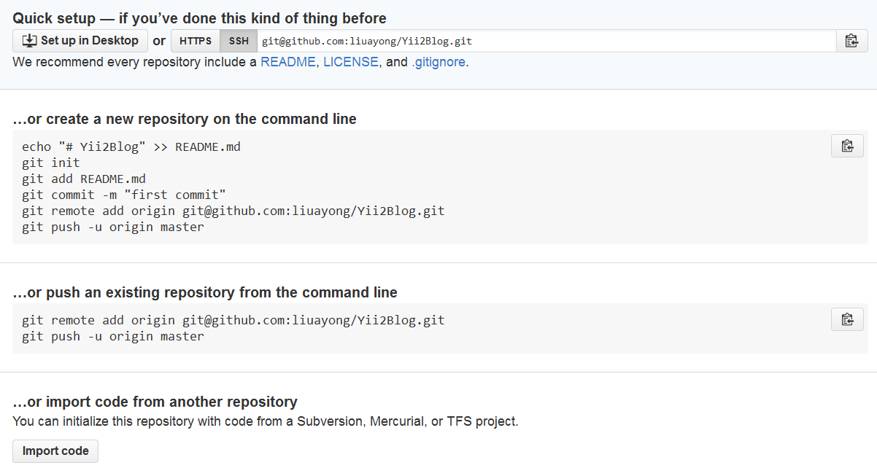

…or create a new repository on the command line
echo "# Yii2Blog" >> README.md
git init
git add README.md
git commit -m "first commit"
git remote add origin git@github.com:liuayong/Yii2Blog.git
git push -u origin master

…or push an existing repository from the command line
git remote add origin git@github.com:liuayong/Yii2Blog.git
git push -u origin master

…or import code from another repository
You can initialize this repository with code from a Subversion, Mercurial, or TFS project.
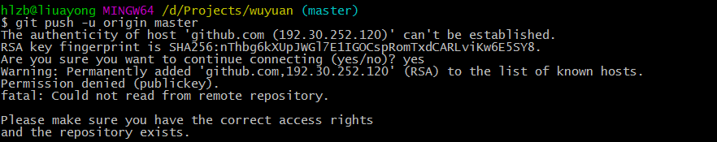

知识点层面

Yii2的安装
http://blog.sina.com.cn/s/blog_88a65c1b0101j1d1.html

首页homePage：
$homePage = Yii::$app->homeUrl ;

获取当前URL/项目根目录
Yii1中获取当前URL和域名的方法
Yii获取当前url和域名
http://blog.sina.com.cn/s/blog_7d85d15a0101i0kc.html
Yii2中获取当前url的方法 Yii::$app->request->getUrl();
项目根目录: Yii::$app->basePath;

Yii2中的一些目录
根目录: Yii::$app-> runtimePath
根目录: Yii::$app-> venderPath
根目录: Yii::$app-> basePath

Yii2生成链接的方法
Yii::$app->urlManager->createUrl('xxx/xxx')
<?php
use yii\helpers\Url;
......
Url::to(['site/index']);

Yii2中 Yii和yii的区别，命名空间知识
var_dump(Yii::$app->request->getUrl());
var_dump(\Yii::$app->request->getUrl());
var_dump(yii::$app->request->getUrl());
var_dump(\yii::$app->request->getUrl());
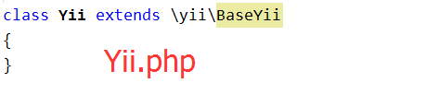
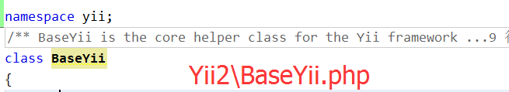

获取配置文件的数据
使用Yii::$app来获取,
var_dump(Yii::$app->id );
var_dump(Yii::$app->defaultRoute );
var_dump(Yii::$app->layout );
var_dump(Yii::$app->params['title'] );

布局的优先级
yii\base\Module::$layout
yii\base\Controller::$layout

\yii\base\Module

layout

继承

layout = ‘main’
\yii\base\Application

\yii\web\Application

继承

@property string $layoutPath The root directory of layout files. Defaults to "[[viewPath]]/layouts"

控制器下的layout属性
public $layout = '';

public $layout = false ; // 当前控制器不使用布局

public $layout = null ; 或者 public $layout ; 使用Yii::$app->layout的值作为布局

布局文件中的 <?php echo $content; ?> 其中的$content就是当前视图的显示

附:Yii::$app->layoutPath; 获取布局文件的对应的目录

布局文件中的方法 beginBody, endBody beginPage, endPage
在Yii2基础版中，布局main.php里又几句话不是很明白：
比如 <?php $this->beginBody() ?> <?php $this->endBody() ?> <?php $this->beginPage() ?> <?php $this->endPage() ?>

需要系统自动加载js和css等资源，这几个标签必不可少
这些东西，如果你要用到视图对象去注册一些css，js或者注入一些特定标签，比如头部的meta信息，csrf，或者yii自己视图默认的一些的东西的还久一定需要这个东西！如果你都不用这些东西的还，就和普通页面一样的。
主要是为了区分页面位置，Yii视图才知道css，js这些东西该放在哪里

常见布局文件的框架
<?php
/* @var $this \yii\web\View */
/* @var $content string */

use yii\helpers\Html ;
use yii\bootstrap\NavBar;
use yii\bootstrap\Nav;

//use app\assets\AppAsset;
//AppAsset::register($this);
?>
<?php $this->beginPage() ?>
<!DOCTYPE html>
<html lang="<?= Yii::$app->language ?>">
<head>
<meta charset="<?= Yii::$app->charset ?>">
<meta name="viewport" content="width=device-width, initial-scale=1">
<?= Html::csrfMetaTags() ?>
<title><?= Html::encode($this->title) ?></title>
<?php $this->head() ?>
</head>
<body>
<?php $this->beginBody() ?>

<div class="wrap">
<?php
NavBar::begin(['brandLabel' => 'NavBar Test']);
echo Nav::widget([
'items' => [
['label' => 'Home', 'url' => ['/site/index']],
['label' => 'About', 'url' => ['/site/about']],
],
'options' => ['class' => 'navbar-nav'],
]);
NavBar::end();
?>
<div class="container">
<?= $content ?>
</div>
</div>

<?php $this->endBody() ?>
</body>
</html>
<?php $this->endPage() ?>

注册css/js等资源文件
assets\AppAsset.php
<?php

namespace app\assets;

use yii\web\AssetBundle;

class AppAsset extends AssetBundle
{
public $basePath = '@webroot';
public $baseUrl = '@web';
public $css = [
'css/site.css',
'css/a.css',
'atb.css',
];
public $js = [
'js/lyy.js'
];
public $depends = [
'yii\web\YiiAsset',
'yii\bootstrap\BootstrapAsset',
];
}

如何将应用放置在框架根目录
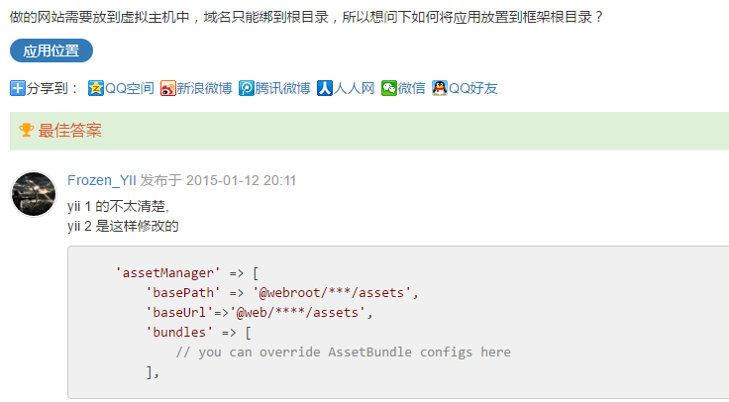

导航栏头部
use yii\bootstrap\NavBar;
use yii\bootstrap\Nav;

NavBar::begin(['brandLabel' => 'NavBar Test']);
echo Nav::widget([
'items' => [
['label' => 'Home', 'url' => ['/site/index']],
['label' => 'About', 'url' => ['/site/about']],
],
'options' => ['class' => 'navbar-nav'],
]);
NavBar::end();

导航栏
echo Nav::widget([
'items' => [
[
'label' => 'Home',
'url' => ['site/index'],
'linkOptions' => [ 'title' => 'title属性'],
],
[
'label' => 'Dropdown',
'items' => [
['label' => 'Level 1 - Dropdown A', 'url' => ['site/about']],
'<li class="divider"></li>',
'<li class="dropdown-header">Dropdown Header</li>',
['label' => 'Level 1 - Dropdown B', 'url' => 'www.baidu.com'],
],
],
[
'label' => 'Login',
'url' => ['site/login'],
'visible' => !Yii::$app->user->isGuest
],
],
'options' => ['class' =>'nav-pills'], // set this to nav-tab to get tab-styled navigation
]);

导航栏菜单需要在
NavBar::begin(['brandLabel' => 'NavBar Test']);
.... .....
NavBar::end();
之间

面包屑

<?=
Breadcrumbs::widget([
'links' => isset($this->params['breadcrumbs']) ?
$this->params['breadcrumbs'] : [],
]);
?>
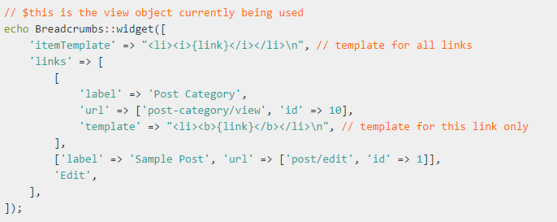

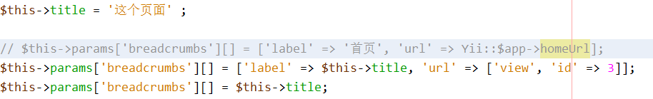
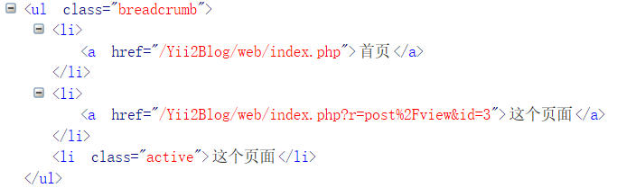
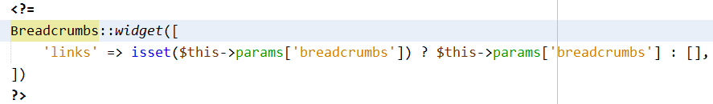
Widget的使用可以 参考 Breadcrumbs.php

基本模板的登录流程
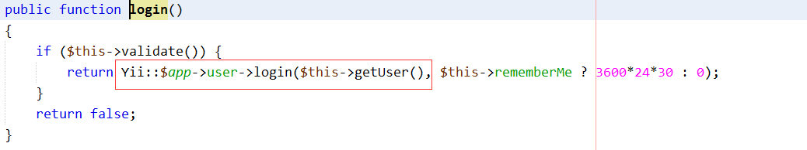
配置文件config/web.php 中
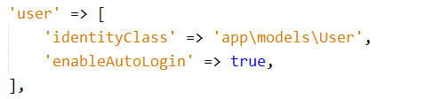

Yii2中的当前模块，当前控制器，当前方法
echo "<div>当前控模块: ". Yii::$app->requestedAction->controller->module->id ."</div>";
echo "<div>当前控制器: ". Yii::$app->requestedAction->controller->id ."</div>";
echo "<div>当前方法: ". Yii::$app->requestedAction->id ."</div>";
echo "<div>当前方法: ". Yii::$app->requestedAction->actionMethod ."</div>";

在控制器中获取当前 控制器ID和方法ID
$controllerID = Yii::$app->controller->id;
$actionID = Yii::$app->controller->action->id;

在视图中
$controllerID = Yii::$app->controller->id
$actionID = Yii::$app->controller->action->id
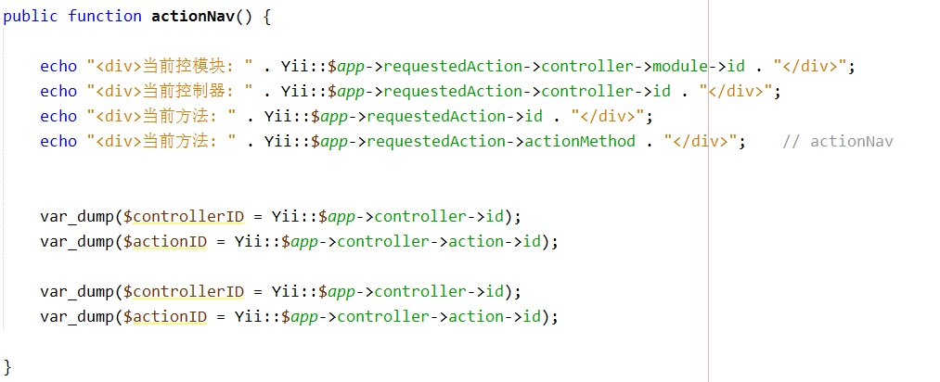

分页
第一种分页， ActiveDataProvider 可以带查询条件，可以排序
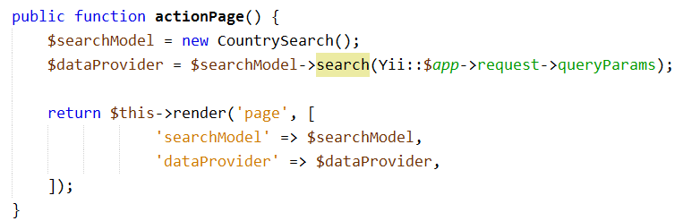
$dataProvider = new ActiveDataProvider([
'query' => $query,
'pagination' => [
'pageSize' => 2,
],
]);

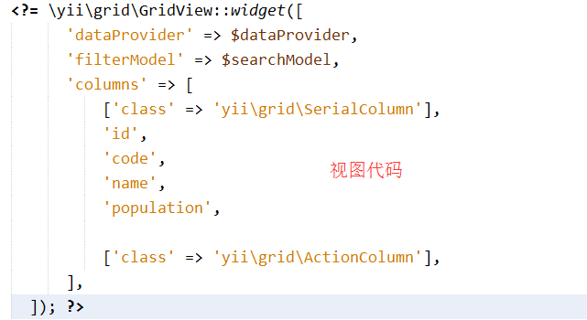

第二种分页，简单的分页，生成一个分页条
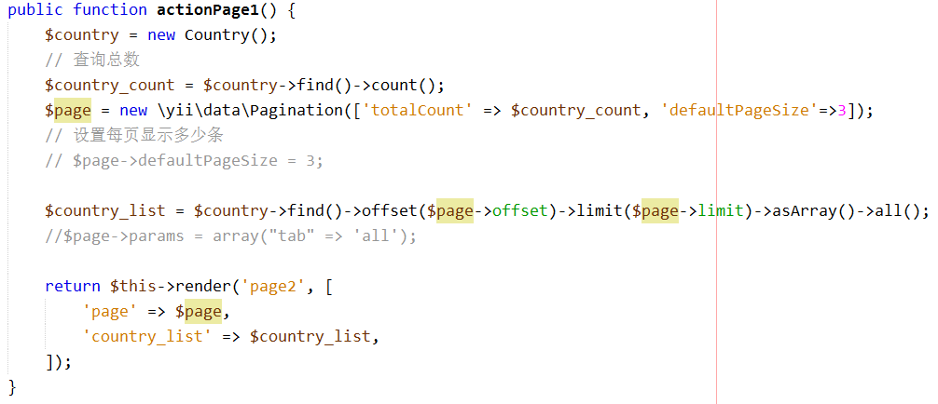

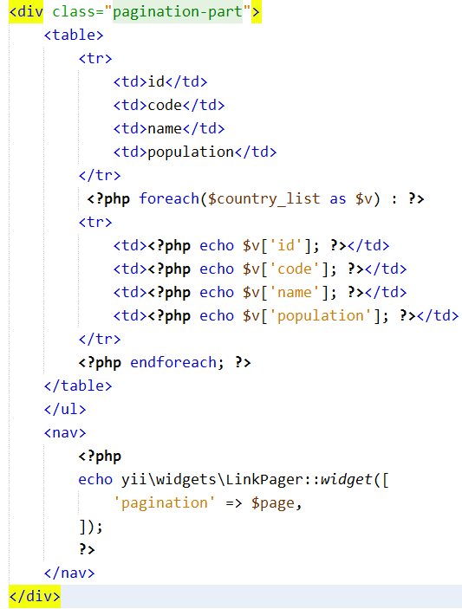

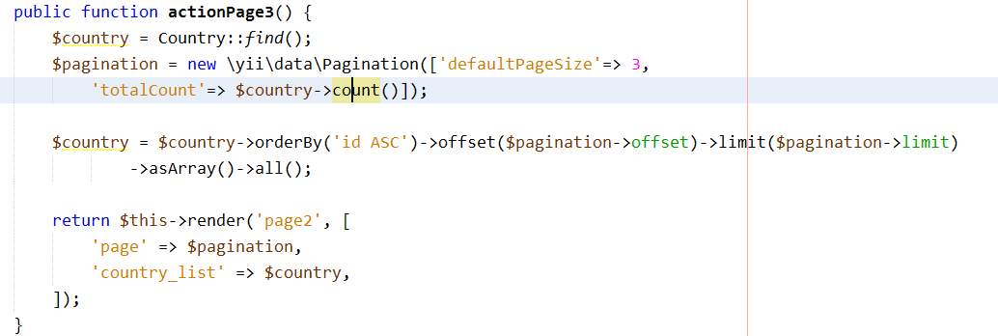
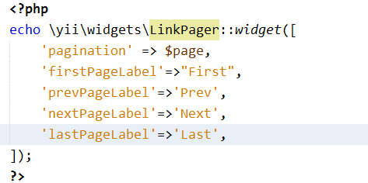

ListView的使用方法
CListView可以用来显示列表，CListView支持使用自定义的View模板显示列表的的记录，因此可以非常灵活的显示数据的表
CListView 支持分页和排序，分页和排序支持使用AJAX实现从而可以提高页面的响应性能。CListView的使用需要通过DataProvider，通常是使用CActiveDataProvider。

使用方法1
控制器:
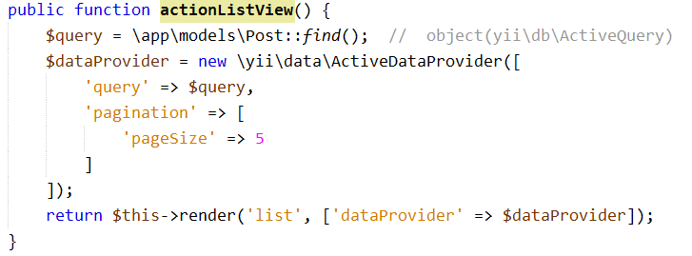

视图:
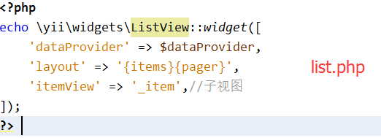
在ListView中也可以对pager进行配置，如下:
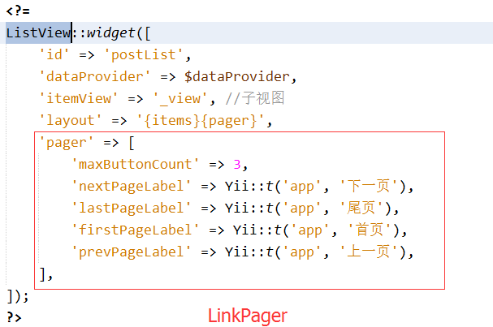

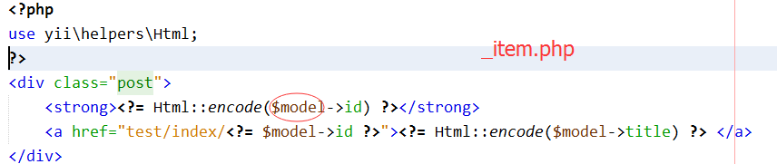

GridView的使用方法
CGridView 以表格的形式显示数据，CGridView 也支持分页和排序，CGridView最基本的用法和ListView类型，也是通过设置 data provider，通常是CActiveDataProvider。
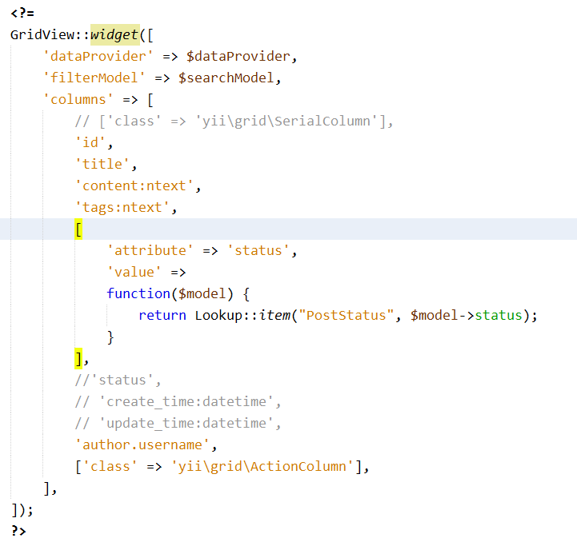

[
'attribute' => 'status',
'value' => function($model) {
return Lookup::item("CommentStatus", $model->status);
},
'contentOptions' => function($model) {
return $model->status == Comment::STATUS_PENDING ? ['class' => 'bg-danger',] : [];
},
],
[
'attribute' => 'create_time',
'format' => ['date', 'php:Y-m-d H:i:s']
]

[
'class' => 'yii\grid\ActionColumn',
'template' => '{view} {update} {delete} {approve}',
'buttons' => [
// 自定义按钮
'approve' => function ($url, $model, $key) {
$options = [
'title' => Yii::t('yii', '审核'),
'aria-label' => Yii::t('yii', '审核'),
'data-pjax' => '0',
];
return Html::a('<span class="glyphicon glyphicon-check"></span>', $url, $options);
},
],
]

DetailView的使用方法
CDetailView为某个Model显示详细内容。这个要显示的Model可以为CModel或是关联数组。
CDetailView通过配置 attributes来决定Model的那些属性需要显示已经以何种格式显示

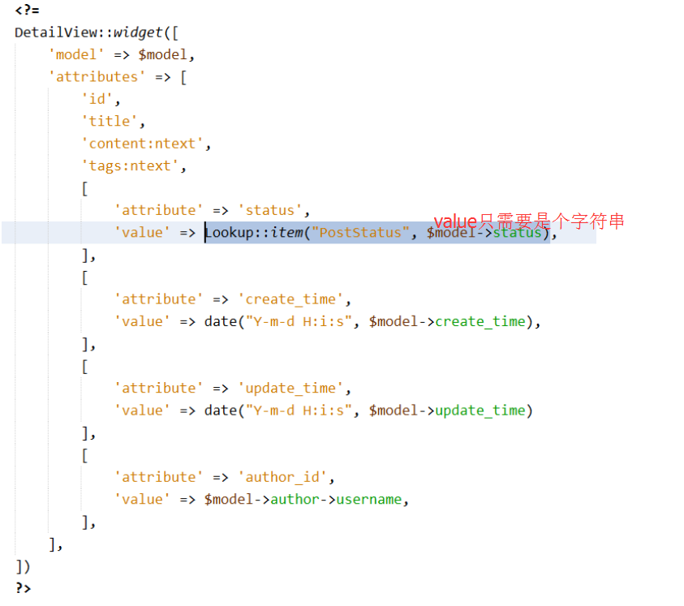
‘emailField:email’
‘urlField:url’

自定义Widgets， 在view层面进行代码复用

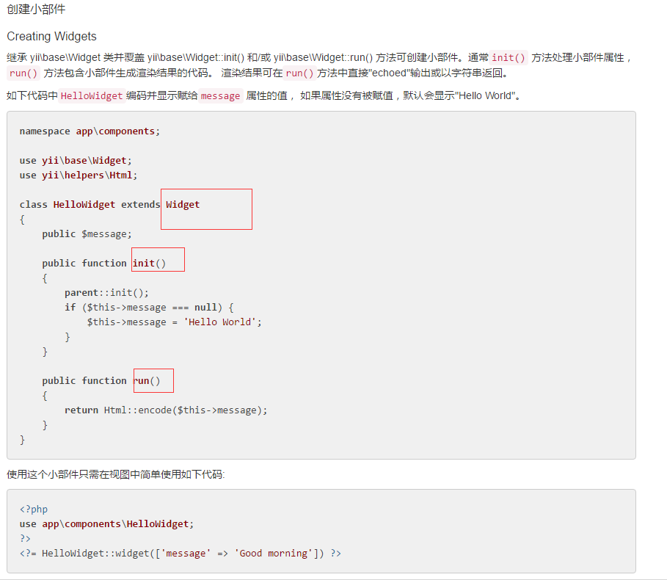

关联查询
// models\Customer.php
public function getOrders()
{
/**
* 客户对订单 1对N
* 第一个参数为要关联的表模型类名称，
* 第二个参数指定 通过子表的 customer_id 去关联主表的 id 字段
*/
return $this->hasMany(Order::className(), ['customer_id' => 'id']);
}

// models\Comment.php
/**
* 评论对文章 1对1
* @params1 管理表的模型类名称
* @params2通过字表的id 去关联
*/
public function getPost()
{
return $this->hasOne(Post::className(), ['id' => 'post_id']);
}

工具类
Html::a($text, $url = null, $options = [])

退出
public function actionLogout()
{
Yii::$app->user->logout();

return $this->goHome();
}

判断用户是否登录
Yii::$app->user->isGuest; 是否是游客,

示例：如果用户已经登录，直接调用 goHome() 方法
if (!\Yii::$app->user->isGuest) {
return $this->goHome();
}
使用这种方法判断用户是否登录，需要按照yii2中的登录方法判断是否登录。

获取登录状态下的用户名
Yii::$app->user->identity->username

增删改查的操作
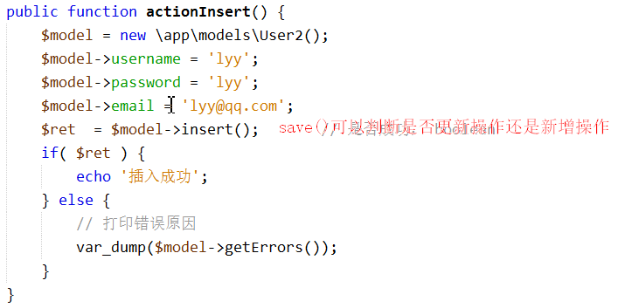

下面介绍一下 Yii2.0 对数据库 查询的一些简单的操作

User::find()->all(); 此方法返回所有数据； // 模型对象数组 or array()

User::findOne($id); 此方法返回 主键 id=1 的一条数据； // 一个模型对象 or null

User::find()->where(['name' => '小伙儿'])->one(); 此方法返回 ['name' => '小伙儿'] 的一条数据； // 一个模型对象 or null

User::find()->where(['name' => '小伙儿'])->all(); 此方法返回 ['name' => '小伙儿'] 的所有数据；

User::findBySql('SELECT * FROM user')->all(); 此方法是用 sql 语句查询 user 表里面的所有数据；

User::findBySql('SELECT * FROM user')->one(); 此方法是用 sql 语句查询 user 表里面的一条数据；

User::find()->andWhere(['sex' => '男', 'age' => '24'])->count('id'); 统计符合条件的总条数；

User::find()->one(); 此方法返回一条数据；

User::find()->all(); 此方法返回所有数据；

User::find()->count(); 此方法返回记录的数量；

User::find()->average(); 此方法返回指定列的平均值；

User::find()->min(); 此方法返回指定列的最小值 ；

User::find()->max(); 此方法返回指定列的最大值 ；

User::find()->scalar(); 此方法返回值的第一行第一列的查询结果；

User::find()->column(); 此方法返回查询结果中的第一列的值；

User::find()->exists(); 此方法返回一个值指示是否包含查询结果的数据行；

User::find()->batch(10); 每次取 10 条数据

User::find()->each(10); 每次取 10 条数据， 迭代查询

删除操作

User::deleteAll('name = “小伙儿”'); 删除 name = 小伙儿 的数据；

User::findOne($id)->delete(); 删除主键为 $id变量 值的数据库；

User::deleteAll('age > :age AND sex = :sex', [':age' => '20', ':sex' => '1']); 删除符合条件的数据；

Group
$ret = User2::find()->addGroupBy('username')->all();
// SELECT * FROM `tbl_user` GROUP BY `username`

关联查询
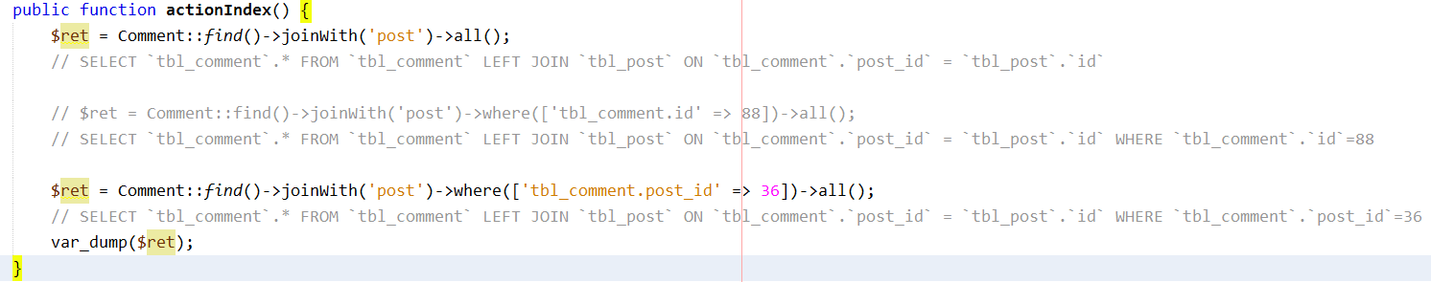

1、设计好关联关系，小伙在这里为大家做了 一个小例子。(Customer 表 model 文件)
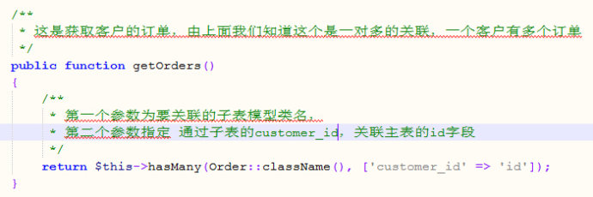

2、在控制器里面调用
$orders = Customer::find()->joinWith('orders')->where(['customer.id' => '1'])->all();

注意看
2.1 joinWith() ---> 关联方法
2.2 orders 这个神奇的参数是怎么出来的那？？ yii2.0 里面，关联关系要用 get 开头的函数，例如 public function getOrders() 函数， 在调用的时候，我们去掉get 只写 get 后面的那个单词或者是字母即可。

好的，现在你可以打印一下 $orders 了，呵呵

执行原生SQL语句 查询/修改
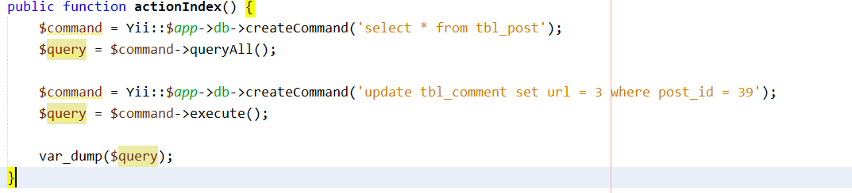
下面介绍一下 Yii2.0 原生对数据库查询的一些简单的操作：

1、首先要 生成一个 数据库连接类的实例 \yii\db\Connection
$connection = new \yii\db\Connection([
'dsn' => $dsn,
'username' => $username,
'password' => $password,
]);
$connection->open();
2、在建立数据库连接之后,一个可以执行SQL查询语句如下:
$command = $connection->createCommand('SELECT * FROM post');
$posts = $command->queryAll();
3、在建立数据库连接之后,一个可以执行SQL插入语句如下:
$command = $connection->createCommand('UPDATE post SET status=1');
$command->execute();

4、绑定参数示例：
$command = $connection->createCommand('SELECT * FROM post WHERE id=:id');
$command->bindValue(':id', $_GET['id']);
$post = $command->query();

Yii2中自动加载类的命名空间和目录 Yii::$classMap

Yii2中别名路径的读与写
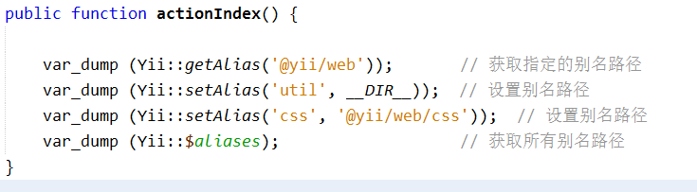

yii2.0 rbac权限学习笔记
http://blog.sina.com.cn/s/blog_88a65c1b0101izml.html

图片上传
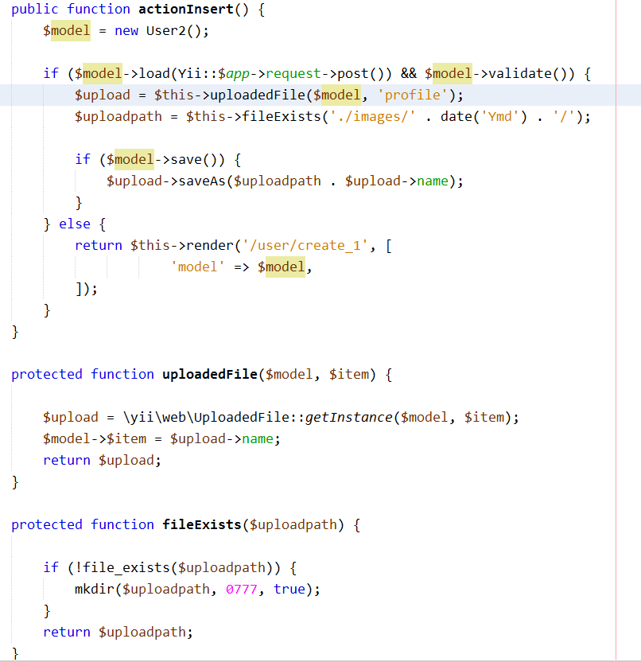
http://blog.sina.com.cn/s/blog_88a65c1b0101izmn.html

多级菜单
echo SideNavWidget::widget([
'id' => 'navigation',
'items' => [
[
'label' => '修改密码',
'url' => ['/site/password' ,'a'=>3],
'active' => \Yii::$app->controller->route == 'site/password',
],
[
'label' => '用户',
'url' => ['/user/index'],
'active' => \Yii::$app->controller->route == 'user/index',
'items' => [
[
'label' => '所有用户',
'url' => ['/user/index'],
'active' => \Yii::$app->controller->route == 'user/index',
],
[
'label' => '添加用户',
'url' => ['/user/create'],
'active' => \Yii::$app->controller->route == 'user/create',
]
]
],
[
'label' => '系统管理',
'url' => ['/system/index'],
'active' => \Yii::$app->controller->route == 'user/index',
'items' => [
[
'label' => '菜单管理',
'url' => ['/menu/index'],
'active' => \Yii::$app->controller->route == 'menu/index',
],
[
'label' => '系统用户管理',
'url' => ['/system/user'],
'active' => \Yii::$app->controller->route == 'user/create',
],
[
'label' => '角色管理',
'url' => ['/role'],
'active' => \Yii::$app->controller->route == 'user/create',
],
[
'label' => '系统用户授权',
'url' => ['/sysUser/userRole'],
'active' => \Yii::$app->controller->route == 'user/create',
],
]
],
[
'label' => '系统管理2',
'url' => ['/system/index'],
'active' => \Yii::$app->controller->route == 'user/index',
'items' => [
[
'label' => '菜单管理2',
'url' => ['/menu/index'],
'active' => \Yii::$app->controller->route == 'menu/index',
],
[
'label' => '系统用户管理2',
'url' => ['/system/user'],
'active' => \Yii::$app->controller->route == 'user/create',
],
[
'label' => '角色管理2',
'url' => ['/role'],
'active' => \Yii::$app->controller->route == 'user/create',
],
[
'label' => '系统用户授权2',
'url' => ['/sysUser/userRole'],
'active' => \Yii::$app->controller->route == 'user/create',
],
]
],
],
]);

业务逻辑层面
首页

标签云
按照出现的频率进行分组: 自定义分组, 然后按照频率进行排序

public static function findTagWeights($limit = 20) {
$models = Tag::find()
->orderBy('frequency DESC')
->limit($limit)
->all();
$total = Tag::find()
->orderBy('frequency DESC')
->limit($limit)
->count();

$stepper = ceil($total / Tag::FONT_SIZE_LEVEL); //把标签按个数，平均分组

$tags = array();
$counter = 1;

if ($total > 0) {
foreach ($models as $model) {
$weight = ceil($counter / $stepper) + 1;
$tags[$model->name] = $weight ;
$counter++;
}
ksort($tags);
}
return $tags;
}

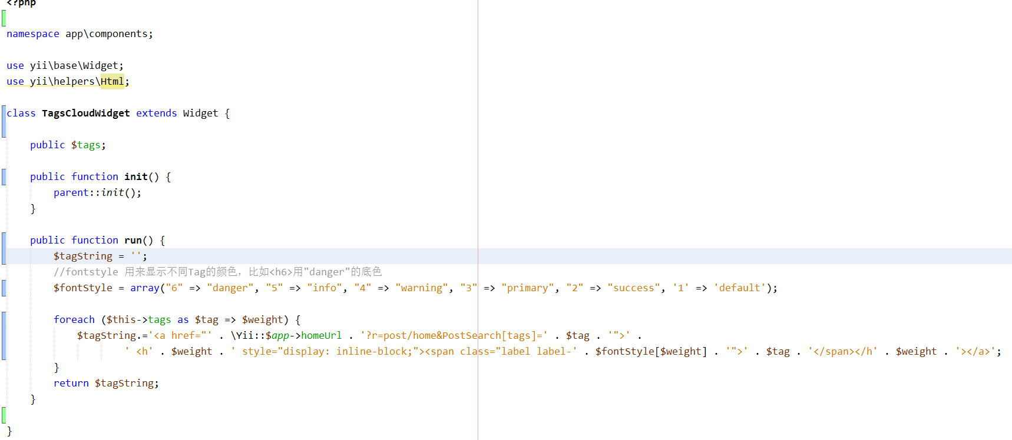
在页面中的多处需要显示标签云， 采用widget封装，能够提高代码的复用性

